**CÔNG TY TNHH DU LỊCH**

**SUỐI TRẮNG**

**ĐC: 46/17 Vườn Chuối, Phường 4, Quận 3, TP Hồ Chí Minh**

**SĐT: 08.66818406 – 0932.688.688 FAX: 08.62643339**

**Email:suoitrangtravel@gmail.com**

**Kính gửi: PHÒNG GIÁO DỤC & ĐÀO TẠO QUẬN 3**

**Người gửi: Phạm Quang Thiện – Giám đốc – SĐT: 0932.688.688**

“CÔNG TY DU LỊCH SUỐI TRẮNG TRÂN TRỌNG GIỚI THIỆU CHƯƠNG TRÌNH THAM QUAN DÀNH RIÊNG CHO QUÝ KHÁCH”

**ĐÀ LẠT - THÀNH PHỐ HOA**

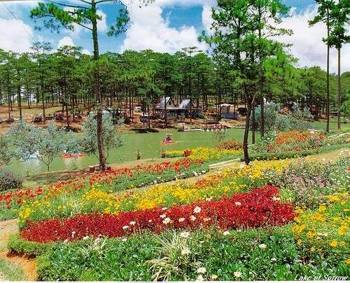

**Thời gian: 03 đêm 03 ngày**

**Phương tiện: Đi và về bằng ôtô**

**ĐÊM 01: TP HCM – BẢO LỘC (Tối 21/12)**

**Buổi Tối:**

**22h30** Xe và Hướng dẫn viên Du lịch Suối Trắng đón quý khách tại Phòng Giáo Dục và Đào Tạo Quận 3.

**23h00** Đoàn khởi hành đi **Bảo Lộc.** Quý khách ngủ đêm trên xe.

**NGÀY 01: LINH QUY PHÁP ỨNG – ĐÀ LẠT (22/12)**

**Buổi sáng**

**04h00** Đoàn đến Bảo Lộc,tham quan chùa **Linh Quy Pháp Ấn** - *được mệnh danh là chốn tiên cảnh, ẩn mình tại xã Lộc Thành huyện Bảo Lâm và nằm trên ngọn đồi cao, bao phủ xung quanh là chè, cà phê, cây cối... Được ví như* ***"Cổng trời"*** *bí ẩn của thành phố ngàn hoa, Chùa Linh Quy Pháp Ấn khiến du khách tham quan không khỏi ngỡ ngàng trước khung cảnh hùng vĩ của núi rừng xen lẫn là sự nhẹ nhàng, thanh tịnh giữa núi rừng ở nơi đây****. (Đoàn tự túc xe ôm lên chùa)***

**06h30** Đoàn di chuyển đến nhà hàng,làm vệ sinh cá nhân sau đó dùng điểm tâm sáng.

**08h30** Đoàn tiếp tục tham quan **Bảo tàng đá** - *đây là bảo tàng đá đầu tiên tại Việt Nam trưng bày những viên đá thô sơ mang nhiều biểu tượng khác nhau. Mỗi viên đá là một sắc thái, một hình ảnh mà người chơi có thể chăm chú ngắm nhìn để nhận diện.*

**09h30** Đoàn tiếp tục di chuyển đến Đà Lạt,dùng bữa trưa tại nhà hàng,

**13h00** Xe đưa đoàn về khách sạn làm thủ tục nhận phòng và nghỉ ngơi

**Buổi chiều:**

**15h00** Xe đưa đoàn tham quan **Chùa Tàu** – *còn có tên phổ biến như Thiên Vương Cổ Sát, hay chùa Phật Trầm. Hiện nay,nhiều người vẫn tin đây là ngôi tự theo phong cách Phật giáo Trung hoa đầu tiên xuất hiện ở nội thành Đà Lạt.*

Đoàn tiếp tục di chuyển đến tham quan **Chùa Linh Phước** *–* hay còn gọi là chùa Ve Chai, *là công trình khảm sành đặc sắc ở TP. Đà Lạt. Một lần đến đây, du khách sẽ được chiêm ngưỡng ngôi chùa có lối trang trí đầy màu sắc từ những mảnh sành, sứ nhưng không kém trang nghiêm này.*

*Đoàn ghé cơ sở sản xuất bánh mứt-đặc sản của Đà Lạt để tham quan và mua sắm.*

**18h00** Xe đưa đoàn đi dùng bữa tiệc tối thân mật tại nhà hàng.

**Buổi tối**: Tự do khám phá thành phố Đà Lạt về đêm.

**NGÀY 02: ĐÀ LẠT (23/12)**

**Buổi sáng**

**07h00** Đoàn làm thủ tục trả phòng. Xe đưa đoàn đi ăn sáng tại nhà hàng.

**09h00**  **Khởi hành** về lại TP.Hồ Chí Minh.

**12h30** Đoàn dừng chân dùng cơm trưa tại **La Ngà**,tiếp tục lộ trình.

**Buổi chiều**

**17h00**  Đoàn về đến TP.HCM, xe đưa Quý khách về lại điểm hẹn. Kết thúc chương trình tham quan, HDV chia tay, gửi lời chào tạm biệt và hẹn gặp lại trên những nẻo đường khác của quê hương Việt Nam!

***Chương trình có thể thay đổi theo yêu cầu của Quý Khách!***

***------------------------------------------------------------------------------------***

***Chuyên nghiệp, độc đáo, ân cần là phương châm của du lịch SUỐI TRẮNG***

**Du Lịch SUỐI TRẮNG Hân Hạnh Phục Vụ Quý Khách**